**2020年1月广东省生物学业水平合格性考试**

**（必修1：37分 必修2：33分 必修3：30分）**

**一、单选题(每题3分)**

**1.** 萤火虫发光是由于发光细胞内荧光素被氧化成氧化荧光素。该过程需要的能量直接来源于( )

A. ATP B. 葡萄糖 C. DNA D. 氨基酸

**2.** 人在胚胎发有时期会经历有尾阶段，后期尾会自动消失。该过程的主要原因是( )

A. 细胞坏死 B. 细胞凋亡 C. 细胞分化 D. 细胞衰老

**3.** 糖尿病是一种常见的代谢性疾病。可用于糖尿病治疗的激素是( )

A. 胰高血糖素 B. 生长激素 C. 抗利尿激素 D. 胰岛素

**4.** 决定蛋白质结构多样性的原因是( )

① 氨基酸的种类和数量 ② 肽链的空间结构

③ 氨基酸的缩合方式 ④ 氨基酸的排列顺序

A. ①②③ B. ①③④ C. ①②④ D. ②③④

**5.** 吞噬细胞能吞噬入侵的病原体，此功能主要依赖于细胞膜的( )

A. 流动性 B. 选择透过性 C. 面积的大小 D. 蛋白质数量

**6.** 图1为动物细胞模式图。若该细胞能合成某种分泌蛋白，则参与合成及分泌的细胞器有( )

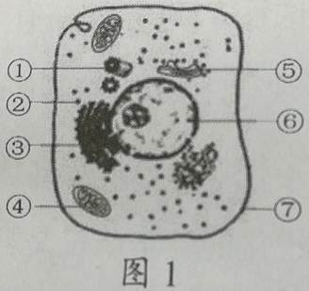

A. ①②③⑤ B. ②③④⑤ C. ①②③⑦ D. ②④⑤⑦

**7.** 下列关于生物组织中有机物检测实验的叙述，正确的是( )

A. 鲜榨甘蔗汁与碘液混合后呈蓝色 B. 蚕丝与斐林试剂混合后呈砖红色沉淀

C. 蛋清稀释液与双缩脲试剂混合后呈棕色 D. 花生子叶切片用苏丹III染液染色呈橘黄色

**8.** 图2表示用0.3g . mL-1蔗糖溶液短时处理后的紫色洋葱鳞片叶外表皮细胞。该细胞在滴加清水后将( )

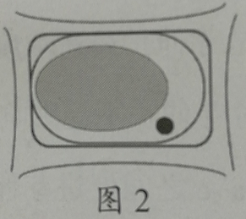

A. 失水 B. 吸水 C. 破裂 D. 皱缩

**9.** 下表关于“绿叶中色素的提取和分离”实验，操作与目的相匹配的是( )

|  |  |  |
| --- | --- | --- |
| **选项** | **操作** | **目的** |
| **A** | 加入碳酸钙 | 防止色素被破坏 |
| **B** | 加入二氧化硅 | 防止细胞破裂 |
| **C** | 重复多次画滤液线 | 使滤液线足够宽 |
| **D** | 剪去滤纸条下方的两角 | 加速层析液扩散 |

**10.** 探究不同条件下过氧化氢的分解实验时，向各试管加入2mL 3%过氧化氢溶液，并分别加入适量的添加物，实验记录见下表。 相关叙述**错误**的是( ) 注: +表示气泡量

|  |  |  |  |  |
| --- | --- | --- | --- | --- |
|  | **试管1** | **试管2** | **试管3** | **试管4** |
| **添加物** | 蒸馏水 | FeCl3溶液 | 新鲜肝脏研磨液 | 煮沸的肝脏研磨液 |
| **气泡量** | 未发现 | + | + + + + + | 未发现 |

A．设置试管1目的是排除无关变量的影响 B. 比较试管2、3说明酶有高效性

C. 比较试管3、4说明酶在高温下失活 D. 比较试管2、4说明酶有专一性

**11.** 下列关于现代生物进化理论的叙述，正确的是( )

A. 生物多样性是共同进化的结果 B. 生物进化的基本单位是群落

C. 地理隔离是生物进化的标志 D. 变异的方向决定生物进化的方向

**12.** 基于早期地球的特殊环境，推测地球上最早出现的生物是( )

A. 有氧呼吸的单细胞生物 B. 有氧呼吸的多细胞生物

C. 无氧呼吸的单细胞生物 D. 无氧呼吸的多细胞生物

**13.** 图3示不同浓度生长素类似物对植物幼芽伸长的影响。相关分析**错误**的是( )

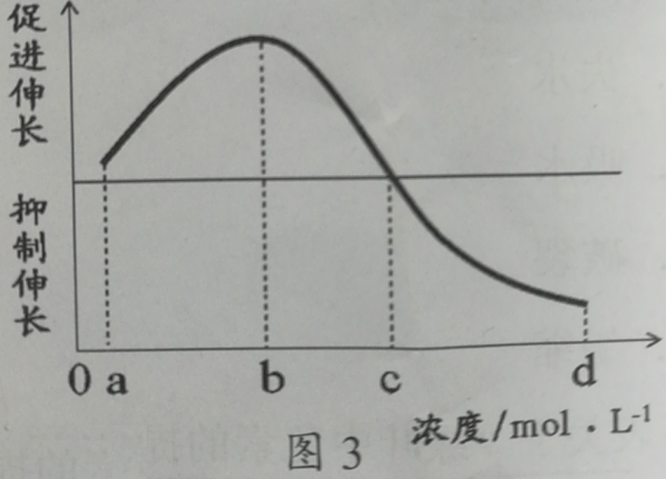

A. b浓度是芽伸长最适浓度 B. c浓度时芽伸长不受影响

C. 浓度在a～c之间促进芽伸长 D.浓度在b～d之间抑制芽伸长

**14.** 下列关于分离定律和自由组合定律的叙述，正确的是( )

A. 遵循自由组合定律的每对基因也遵循分离定律

B. 等位基因的分离发生在减数第二次分裂后期

C. 基因分离和自由组合均发生在受精作用过程中

D. 自由组合定律可用于分析一对等位基因的遗传

**15.** 一条DNA单链的部分碱基序列是-GATACTCTATGGA-，其对应的互补链中含有A和G碱基数目是( )

A. 2和4 B. 4和2 C. 4和3 D. 3和4

**16.** 密码子是指决定氨基酸的( )

A. DNA上相邻的三个碱基 B. rRNA上相邻的三个碱基

C. mRNA上相邻的三个碱基 D. tRNA上相邻的三个碱基

**17.** 图4所示的细胞最可能是( )

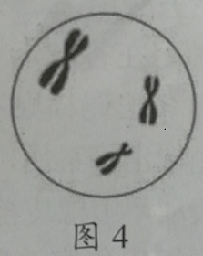

A. 卵细胞 B. 卵原细胞 C. 初级卵母细胞 D. 次级卵母细胞

**18.** 21三体综合征患者体细胞中有3条21号染色体。相关叙述正确的是( )

A. 亲代产生配子时21号染色体未正常分离 B. B超检查可诊断21三体综合征胎儿

C. 基因治疗可以治愈21三体综合征 D. 用显微镜无法观察到21号染色体数目异常

**19.** 在有限的环境条件下，种群所能达到稳定时的最大数量称为环境容纳量(K值)。对于某生物种群来说( )

A. K值是一个不变的常数 B. K值随环境条件而变化

C.生存面积相等的两个种群K值相同 D. 达到K值时出生率和死亡率均为零

**20.** 某弃耕农田群落演特过程中植物种类和群落结构变化见下表。相关叙述**错误**的是( )

|  |  |  |  |  |  |
| --- | --- | --- | --- | --- | --- |
| **演替时间(年)** | **1** | **5** | **15** | **25** | **40** |
| **草本层(种)** | 28 | 27 | 26 | 30 | 34 |
| **灌木层(种)** | 0 | 3 | 4 | 12 | 19 |
| **乔木层(种)** | 0 | 0 | 0 | 14 | 23 |
| **总计(种)** | 28 | 30 | 30 | 56 | 76 |

A. 发生在弃耕农田的群落演替属于次生演替 B. 随着群落演替的发展，物种多样性趋于增加

C. 演替5年时，没有形成群落的垂直结构 D．垂直结构显著提高群落利用光照等环境资源的能力

二、非选择题

**21.** (14分) 为探人工生态系统的稳定性，某实验小组玻璃瓶制作了一个封闭的生态瓶 (如图5)。瓶底加入少量塘泥，装入大半瓶水，栽种适量水草，并放入两条杂食性小鱼。回答下列问题:

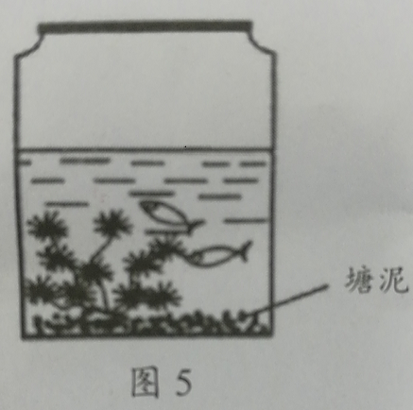

(1)为保证生态瓶中生物的生存，生态瓶应放在适宜的________、________条件下。

(2)生态瓶中水草通过________产生________、________，为小鱼提供生存条件；小鱼通过________为自身生命活动提供能量，同时产生二氧化碳供给水草生长，维持生态系统的稳定性。

(3)生态瓶中小鱼和水草的种间关系为________，在生态瓶内加入塘泥主要为生态系统提供________，有利于实现生态系统的________和能量流动。

**22.** (14分) 科学家发现由于某些酶的先天性缺乏，人休会出现氨基酸代谢障碍相关疾病。图6示人体内苯丙氨酸的代谢途径。

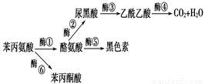

(1)酶①～⑥的化学本质是________，由基因转录和________而成。

(2)酶⑤的缺乏会导致人患________病； 已知某表现型正常的女性有一患该病的妹妹，但其父母表现型正常，则该病属于常染色体________ (填 “显性”或“隐性")遗传病，该女性携带致病基因的概率为________

(3)由图可知，缺乏酶________(填酶的序号)会导致人患尿黑酸症；欲探究尿黑酸症的遗传方式，建议选择在________ (填“患者家系中”或“人群中随机”)进行调查。

**23.** (12 分) 重症肌无力是一种由于神经-肌肉接头(类似突触结构)信息传递功能障碍引起的自身免疫性疾病，图7示引发该病的机制。回答下列问题:

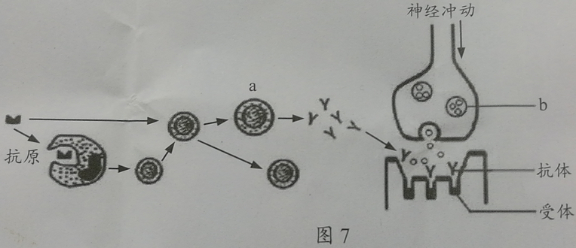

(1) 图中a为________细胞，b为________。

(2) 在正常人体中神经-肌肉接头的兴奋传递过程为：神经冲动传至突触前膜→b与突触前膜融合→释放________； 该物质与肌细胞膜(类似突触后膜)上的特异性受体结合，产生________电位，引起肌肉收缩。

(3)在人体免疫系统中，吞噬细胞摄取和处理抗原后，信息传递给T细胞，T细胞刺激________增殖、分化，进而产生抗体。重症肌无力患者的免疫功能异常，是由于肌细胞膜上的受体被当作________，抗体 与其特异性结合，导致兴奋不能由神经元传递到肌细胞，使肌肉不能收缩。

**2020年1月广东省生物学业水平合格性考试**

**（答案）**

**一、单选题(每题3分)**

**1.** 萤火虫发光是由于发光细胞内荧光素被氧化成氧化荧光素。该过程需要的能量直接来源于( )

**A. ATP**  B. 葡萄糖 C. DNA D. 氨基酸

**2.** 人在胚胎发有时期会经历有尾阶段，后期尾会自动消失。该过程的主要原因是( )

A. 细胞坏死  **B. 细胞凋亡** C. 细胞分化 D. 细胞衰老

**3.** 糖尿病是一种常见的代谢性疾病。可用于糖尿病治疗的激素是( )

A. 胰高血糖素 B. 生长激素 C. 抗利尿激素 **D. 胰岛素**

**4.** 决定蛋白质结构多样性的原因是( )

① 氨基酸的种类和数量 ② 肽链的空间结构

③ 氨基酸的缩合方式 ④ 氨基酸的排列顺序

A. ①②③ B. ①③④  **C. ①②④**  D. ②③④

**5.** 吞噬细胞能吞噬入侵的病原体，此功能主要依赖于细胞膜的( )

**A. 流动性**  B. 选择透过性 C. 面积的大小 D. 蛋白质数量

**6.** 图1为动物细胞模式图。若该细胞能合成某种分泌蛋白，则参与合成及分泌的细胞器有( )

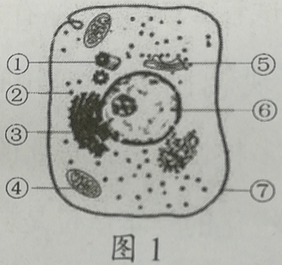

A. ①②③⑤  **B. ②③④⑤**  C. ①②③⑦ D. ②④⑤⑦

**7.** 下列关于生物组织中有机物检测实验的叙述，正确的是( )

A. 鲜榨甘蔗汁与碘液混合后呈蓝色 B. 蚕丝与斐林试剂混合后呈砖红色沉淀

C. 蛋清稀释液与双缩脲试剂混合后呈棕色  **D. 花生子叶切片用苏丹III染液染色呈橘黄色**

**8.** 图2表示用0.3g . mL-1蔗糖溶液短时处理后的紫色洋葱鳞片叶外表皮细胞。该细胞在滴加清水后将( )



A. 失水  **B. 吸水**  C. 破裂 D. 皱缩

**9.** 下表关于“绿叶中色素的提取和分离”实验，操作与目的相匹配的是( )

|  |  |  |
| --- | --- | --- |
| **选项** | **操作** | **目的** |
| **A** | **加入碳酸钙** | **防止色素被破坏** |
| **B** | 加入二氧化硅 | 防止细胞破裂 |
| **C** | 重复多次画滤液线 | 使滤液线足够宽 |
| **D** | 剪去滤纸条下方的两角 | 加速层析液扩散 |

**10.** 探究不同条件下过氧化氢的分解实验时，向各试管加入2mL 3%过氧化氢溶液，并分别加入适量的添加物，实验记录见下表。 相关叙述**错误**的是( ) 注: +表示气泡量

|  |  |  |  |  |
| --- | --- | --- | --- | --- |
|  | **试管1** | **试管2** | **试管3** | **试管4** |
| **添加物** | 蒸馏水 | FeCl3溶液 | 新鲜肝脏研磨液 | 煮沸的肝脏研磨液 |
| **气泡量** | 未发现 | + | + + + + + | 未发现 |

A．设置试管1目的是排除无关变量的影响 B. 比较试管2、3说明酶有高效性

C. 比较试管3、4说明酶在高温下失活  **D. 比较试管2、4说明酶有专一性**

**11.** 下列关于现代生物进化理论的叙述，正确的是( )

**A. 生物多样性是共同进化的结果**  B. 生物进化的基本单位是群落

C. 地理隔离是生物进化的标志 D. 变异的方向决定生物进化的方向

**12.** 基于早期地球的特殊环境，推测地球上最早出现的生物是( )

A. 有氧呼吸的单细胞生物 B. 有氧呼吸的多细胞生物

**C. 无氧呼吸的单细胞生物**  D. 无氧呼吸的多细胞生物

**13.** 图3示不同浓度生长素类似物对植物幼芽伸长的影响。相关分析**错误**的是( )



A. b浓度是芽伸长最适浓度 B. c浓度时芽伸长不受影响

C. 浓度在a～c之间促进芽伸长  **D.浓度在b～d之间抑制芽伸长**

**14.** 下列关于分离定律和自由组合定律的叙述，正确的是( )

A**. 遵循自由组合定律的每对基因也遵循分离定律**

B. 等位基因的分离发生在减数第二次分裂后期

C. 基因分离和自由组合均发生在受精作用过程中

D. 自由组合定律可用于分析一对等位基因的遗传

**15.** 一条DNA单链的部分碱基序列是-GATACTCTATGGA-，其对应的互补链中含有A和G碱基数目是( )

A. 2和4  **B. 4和2**  C. 4和3 D. 3和4

**16.** 密码子是指决定氨基酸的( )

A. DNA上相邻的三个碱基 B. rRNA上相邻的三个碱基

**C. mRNA上相邻的三个碱基**  D. tRNA上相邻的三个碱基

**17.** 图4所示的细胞最可能是( )



A. 卵细胞 B. 卵原细胞 C. 初级卵母细胞 **D. 次级卵母细胞**

**18.** 21三体综合征患者体细胞中有3条21号染色体。相关叙述正确的是( )

**A. 亲代产生配子时21号染色体未正常分离**  B. B超检查可诊断21三体综合征胎儿

C. 基因治疗可以治愈21三体综合征 D. 用显微镜无法观察到21号染色体数目异常

**19.** 在有限的环境条件下，种群所能达到稳定时的最大数量称为环境容纳量(K值)。对于某生物种群来说( )

A. K值是一个不变的常数  **B. K值随环境条件而变化**

C.生存面积相等的两个种群K值相同 D. 达到K值时出生率和死亡率均为零

**20.** 某弃耕农田群落演特过程中植物种类和群落结构变化见下表。相关叙述**错误**的是( )

|  |  |  |  |  |  |
| --- | --- | --- | --- | --- | --- |
| **演替时间(年)** | **1** | **5** | **15** | **25** | **40** |
| **草本层(种)** | 28 | 27 | 26 | 30 | 34 |
| **灌木层(种)** | 0 | 3 | 4 | 12 | 19 |
| **乔木层(种)** | 0 | 0 | 0 | 14 | 23 |
| **总计(种)** | 28 | 30 | 30 | 56 | 76 |

A. 发生在弃耕农田的群落演替属于次生演替 B. 随着群落演替的发展，物种多样性趋于增加

**C. 演替5年时，没有形成群落的垂直结构**  D．垂直结构显著提高群落利用光照等环境资源的能力

二、非选择题

**21.** (14分) 为探人工生态系统的稳定性，某实验小组玻璃瓶制作了一个封闭的生态瓶 (如图5)。瓶底加入少量塘泥，装入大半瓶水，栽种适量水草，并放入两条杂食性小鱼。回答下列问题:



(1)为保证生态瓶中生物的生存，生态瓶应放在适宜的__**温度**__、__**光照**__条件下。

(2)生态瓶中水草通过__**光合作用**__产生__**氧气**__、__**有机物**_，为小鱼提供生存条件；小鱼通过__**呼吸作用**_为自身生命活动提供能量，同时产生二氧化碳供给水草生长，维持生态系统的稳定性。

(3)生态瓶中小鱼和水草的种间关系为__**捕食**_，在生态瓶内加入塘泥主要为生态系统提供__**无机盐**__，有利于实现生态系统的__**物质流动**__和能量流动。

**22.** (14分) 科学家发现由于某些酶的先天性缺乏，人休会出现氨基酸代谢障碍相关疾病。图6示人体内苯丙氨酸的代谢途径。



(1)酶①～⑥的化学本质是__**蛋白质**_，由基因转录和__**翻译**__而成。

(2)酶⑤的缺乏会导致人患__**白化**_病； 已知某表现型正常的女性有一患该病的妹妹，但其父母表现型正常，则该病属于常染色体___ (填 “显性”或“**隐性**")遗传病，该女性携带致病基因的概率为_**2/3**_

(3)由图可知，缺乏酶_**③**_(填酶的序号)会导致人患尿黑酸症；欲探究尿黑酸症的遗传方式，建议选择在________ (填“**患者家系中**”或“人群中随机”)进行调查。

**23.** (12 分) 重症肌无力是一种由于神经-肌肉接头(类似突触结构)信息传递功能障碍引起的自身免疫性疾病，图7示引发该病的机制。回答下列问题:



(1) 图中a为_**浆**__细胞，b为_**突触小泡**_。

(2) 在正常人体中神经-肌肉接头的兴奋传递过程为：神经冲动传至突触前膜→b与突触前膜融合→释放__**神经递质**_； 该物质与肌细胞膜(类似突触后膜)上的特异性受体结合，产生__**动作**_电位，引起肌肉收缩。

(3)在人体免疫系统中，吞噬细胞摄取和处理抗原后，信息传递给T细胞，T细胞刺激__**B淋巴细胞**__增殖、分化，进而产生抗体。重症肌无力患者的免疫功能异常，是由于肌细胞膜上的受体被当作_**抗原**__，抗体 与其特异性结合，导致兴奋不能由神经元传递到肌细胞，使肌肉不能收缩。